**MDMP**

Plánovanie operácie veliteľom a štábom začne ako reakcia na predbežný rozkaz – nariadenie (warning order), prípadne po prijatí operačného rozkazu, čo je pre veliteľa práporu iniciačný dokument.

(2) V I. fáze plánovacieho a rozhodovacieho procesu preštuduje veliteľ práporu predbežný (operačný) rozkaz a **ujasní si, ktoré** postupy plánovacieho a rozhodovacieho procesu budú použité. Na základe toho sa potom rozhodne kto a v akej miere sa zúčastní plánovacie-ho a rozhodovacieho procesu. Ďalej zváži svoju zaangažovanosť do plánovacieho a rozhodovacieho procesu a nariadi NŠ sformovať skupinu pre plánovanie operácie a zhromaždiť funkcionárov v skupine veliteľa.

(3) **Skupina plánovania** operácií práporu následne vypracuje prvotný návrh na posúdenie (časový rozpočet). Toto je potrebné na optimálne využité času veliteľa práporu s ponechaním určitej časovej rezervy na plánovanie a ukončenie prípravy podriadeným veli-teľom.

(4) Výsledkom prvotného posúdenia je počiatočné určenie dispozičného času. Faktor času určuje detailnosť plánovania štábu. Po vyčlenení času musí veliteľ stanoviť spôsob plá-novania, či sa bude plánovať metódou úplného alebo skráteného plánovacieho a rozhodova-cieho procesu. Prvotné posúdenie (časový rozpočet) určuje:

a) koľko času je k dispozícii od prijatia úlohy (bojovej úlohy) po jej vykonanie,

b) čas, potrebný na plánovanie a vykonanie úlohy pre podriadené jednotky,

c) kalkulácie a prepočty, ktoré sú k dispozícii ako pomoc pri plánovaní.

(5) **Veliteľ vydá skupine** plánovania operácií stručné pokyny, ktoré obsahujú:

a) prvotnú kalkuláciu času,

b) stanovenie svojich poţiadaviek na rozhodujúce informácie a prioritné poţiadavky na spra-vodajské informácie,

c) akým spôsobom skrátiť plánovanie, v prípade potreby,

d) ustanovenie dočasných (účelových) pracovných skupín (ako napríklad skupina analýzy priestoru operácie, skupina na koordináciu elektronického boja –.) a styčných dôstojníkov podľa rozsahu plnenia úloh,

e) ďalšie úlohy.

(6) **Veliteľ práporu následne** vykoná zhromaţdenie skupiny veliteľa, zloţenej spra-vidla zo zástupcu veliteľa práporu, náčelníka štábu práporu, náčelníka spravodajskej skupiny, náčelníka operačného oddelenia, náčelníka skupiny pre plánovanie operácie, koordinátora účinkov (ECOORD), prípadne ďalších potrebných príslušníkov štábu na ujasnenie prijatej úlohy. Výsledkom ujasnenia úlohy je:

a) zákres prijatej úlohy do pracovnej mapy, vyhotovenie oleáty (schémy) s úlohou,

b) pokyny NŠ pre prácu štábu,

c) plán práce štábu,

d) vydanie úloh na vytvorenie ďalších štábnych prvkov pre plánovanie (skupina analýzy prie-storu operácie, skupina na koordináciu elektronického boja – EWCC, ISTARCC, skupina koordinácie palebnej podpory a pod.),

e) vykonanie Brífingu 1 – prijatie úlohy na oboznámenie príslušníkov štábu s prijatou úlo-hou.

(7) **Pokyny veliteľa** práporu pre náčelníka štábu, ktoré by mal vyhlásiť na záver brí-fingu pre prácu štábu, by mali obsahovať:

a) charakteristiku nastávajúcej činnosti,

b) závery z ujasnenia úlohy,

c) stanovenie metódy, formy plánovania a spôsobu vydávania úloh podriadeným,

d) časové a priestorové vymedzenie nastávajúcej činnosti (časová kalkulácia pre plánovanie a prípravu jednotiek),

e) základné taktické prepočty a kalkulácie,

f) ďalšie potrebné pokyny (na čo je nutné poloţiť dôraz pri analýze úlohy).

**Po prijatí operačného** rozkazu veliteľ práporu presne určí úlohy, ktoré je potrebné splniť. Výsledkom prijatia a ujasnenia úlohy v skupine veliteľa je stanovenie poţiadaviek, ktoré sú zamerané na:

a) hodnotenie priestoru činnosti vlastných jednotiek z hľadiska plnenia špecifických úloh práporu, hodnotenie terénu v priestore spravodajskej zodpovednosti, ako aj vyhodnotenie vplyvu počasia na vedenie operácie (boja),

b) hodnotenie moţností a zámeru nepriateľa v priestore operácie,

c) hodnotenie moţností vlastných jednotiek,

d) vymedzenie a charakteristika nadchádzajúcej činnosti štábu a jednotiek,

e) všeobecný zámer plnenia úlohy,

f) zhodnotenie moţných rizík,

g) stanovenie priorít, obmedzení a špecifík nastávajúcej činnosti,

h) kritériá, ktoré sú potrebné na splnenie úloh,

i) vymedzenie základných východísk pre tvorbu variantov činnosti (vlastných i nepriateľa),

j) rozsah spracovanej dokumentácie, spôsob doručenia dokumentov podriadeným,

k) vykonanie Brífingu II.

**Analýza operačného** rozkazu (analýza úlohy). Proces plánovania vyuţíva analýzu prijatej úlohy na orientáciu plánovania. Cieľom analýzy úlohy je: *určiť podstatu problému* a *sformovať výsledky, ktoré sa majú dosiahnuť*. V procese analýzy úlohy zhodnotí veliteľ a štáb nasledujúce aspekty:

a) Ujasnenie situácie.

b) Zámer nadriadeného veliteľa.

c) Úlohu (bojovú úlohu).

d) Ciele.

e) Konečný stav.

1. obmedzenia zahŕňajú faktory, podmienky a povinnosti, ktoré majú vplyv na úspešné splnenie cieľov operácie,

2. zákazy, popisujúce rozsah pôsobnosti, fakty a obmedzenia, ktoré sa nesmú vykonať,

3. obmedzujúce podmienky popisujú špecifické povinnosti, ktoré jednotky splnia,

4. podmienkou na úspech sú aspekty plánovanej operácie, ktoré povaţuje veliteľ za nevy-hnutné a bez ktorých nevykoná operáciu úspešne,

5. všetky zákazy a obmedzenia sú uvedené v iniciačnom dokumente, ďalšie podmienky na úspešné vykonanie operácie vznikajú v priebehu vývoja konceptu.

**Kritériá úspechu**

**Analýza úlohy**. Táto má dva ciele – určiť podstatu problému a sformulovať úlohy, ktoré sa majú dosiahnuť (musí byť jasne definovaný cieľ operácie).

Analýza hlavnej úlohy (Mission Analysis) a ďalších úloh (Task Analysis). Analýza úloh pozostáva z analýzy úloh, ktoré boli pridelené štábu. Tieto úlohy sú odvodené z iniciačného dokumentu a usmernení, stanovených nadriadeným, vrátane jeho verbálnych alebo písomných pokynov. Úlohy pridelené nadriadeným veliteľom sú následne špecifi-kované v ním vybranom variante činnosti, ďalej v jeho koncepte operácie a v jeho operač-nom rozkaze. Úlohy môţu byť stanovené alebo odvodené a zoznam bojových úloh jednot-livých jednotiek je v tejto fáze veľmi uţitočným nástrojom: Stanovené, odvodené, rozhodujúce

**Analýza kľúčových** faktorov. Ide o analýzu času, priestoru a síl, civilného a informačného prostredia, ktorá je nutná počas analýzy úlohy, aby sa určilo, čo musí byť dosiahnuté v priestore operácie a za akých podmienok. Úvahy by mali byť zamerané na aspekty, ktoré majú vplyv na vykonanie a ukončenie analýzy úlohy a vypracovanie návrhu spôsobu ve-denia operácie: silné a slabé stránky, target list, no strike list, ťažiskové prvky,

Priestory zvláštnej pozornosti (NAI) a cieľové záujmové priestory (TAI)

Definovanie bojovej úlohy. Je výsledným produktom analýzy úlohy, ktorá jasne, presne a ucelene definuje, čo sa má vykonať, kto vykoná úlohu, kedy sa uskutoční, kde sa bude konať a prečo sa vykonáva. Z uvedeného vyplýva, ţe:

1. bojová úloha je výsledkom analýzy situácie, je prehodnocovaná na dosiahnutie poţado-vaného cieľového stavu, ktorý indikuje splnenie cieľov operácie,

2. bojová úloha je uţ činnosť (činnosti) pridelená konkrétnej podriadenej jednotke, prí-padne daná rozkazom nadriadeného veliteľa; podriadení velitelia a jednotky ich plnia s cieľom dosiahnuť splnenie úlohy veliteľa práporu,

3. medzi bojovou úlohou a úlohou sa podriadeným stanoví jasný rozdiel,

4. veliteľ hodnotí prijatú bojovú úlohu v procese plánovania operácie, rozvíja svoju úlohu a vydáva bojové úlohy podriadeným, podriadený veliteľ prehodnocuje svoju bojovú úlohu, rozvíja svoju úlohu a vydáva bojové úlohy svojim podriadeným jednotkám.

Návrh spôsobu vedenia operácie. Ďalším krokom plánovacieho a rozhodovacieho procesu je vykonanie analýzy **činností a vypracovanie** návrhu spôsobu vedenia operácie. V tejto fáze sa analýza zameriava na:

a) konečný stav (nadriadeného),

b) ciele (nadriadeného),

c) ťaţiskové prvky (vlastné, nepriateľa),

d) rozhodujúce spôsobilosti, poţiadavky a zraniteľnosť,

e) rozhodujúce kroky,

f) priamy a nepriamy prístup,

g) operačné ciele práporu,

h) kritériá úspechu,

i) fázovanie,

j) skončenie operáci

Poţiadavky veliteľa práporu na rozhodujúce informácie. Analýza kľúčových fak-torov upozorní na chýbajúce informácie, ktoré sú nevyhnutné pre plánovanie operácie, ako aj pre rozhodovanie veliteľa práporu, a ktoré nemôţu byť nahradené ţiadnymi predpokladmi.

Odhad poţadovaných síl. Včasné definovanie poţadovaných síl veliteľom prápo-ru v II. fáze – orientácie, plánovacieho a rozhodovacieho procesu plánovania operácie umoţ-17

ní preveriť dostupnosť predpokladaných síl, ktoré sú schopné splniť úlohu práporu.

**Brífing** k analýze úlohy (Brífing II – Analýza úlohy):

a) Obsahom je analýza priestoru operácie z hľadiska vplyvu terénu, poveternostných pome-rov, spravodajské hodnotenie situácie (zámer nepriateľa), príprava zoznamu cieľov vyso-kej hodnoty (HVT – high value targets), príprava a predloţenie zoznamu poţiadaviek na spravodajské informácie, vytvorenie CCIR a PIR a určenie cieľových záujmových priesto-rov (TAI) a priestorov zvláštnej pozornosti (NAI).

b) Informovanie veliteľa o analýze úlohy spája všetky aspekty, zvaţované v analýze úlohy a vyţaduje dozor nad ďalším plánovaním; brífing sumarizuje nariadenia, rozhodnutia, po-čiatočné záujmy a popisuje úlohu tak, ako ju chápe veliteľ.

c) Cieľom brífingu je: získať veliteľov súhlas pre štábom navrhnutú preformulovanú úlohu práporu, získať vyhlásenie zámeru veliteľa, získať jeho pokyny na plánovanie a získať sú-hlas veliteľa pre štábom navrhnuté poţiadavky veliteľa na rozhodujúce informácie (CCIR).

Predbeţný rozkaz (Warning Order) – je formálny dokument, ktorý slúţi ako ini-ciačný dokument na pokračovanie ďalšieho plánovania štábu práporu a následné začatie plá-novania podriadenými veliteľmi jednotiek. Predbeţný rozkaz je výsledkom brífingu k analýze úlohy. Tri kľúčové prvky predbeţného rozkazu sú: *počiatočný zámer veliteľa, jeho vízia (ktorá popisuje požadovaný cieľový stav)* a *bojová úloha*. Predbeţný rozkaz poskytuje aktualizované pokyny a umoţňuje podriadeným veliteľom začať predbeţné prípravy, ktoré pomôţu v ďalšej fáze procesu spracovania konceptu operácie. Umoţňuje podriadeným veli-teľom, aby mali dostatok času na vykonanie vlastného procesu plánovania a zároveň zabez-pečuje dostatočný vplyv veliteľov na formovanie konceptu operácie nadriadeného veliteľa. Mal by obsahovať:

a) druh operácie,

b) všeobecné určenie miesta operácie,

c) prvotný časový harmonogram a úlohy na začatie presunov alebo prieskum.

**III. fáza – Vypracovanie konceptu operácie**

Výsledkom tejto fázy je koncept operácie, ktorý vychádza z jedného variantu činnosti, vybraného veliteľom.

Nasledujúce kroky:

* štábne analýzy,
* spracovanie variantov činnosti,
* vykonanie Brífingu III – predstavenie variantov činnosti,
* analýza variantov činnosti,
* vykonanie vojnovej hry (brať do úvahy časovú dostupnosť – limitáciu),
* porovnanie výsledkov vojnovej hr
* vykonanie Brífingu IV – rozhodnutie veliteľa,
* spracovanie konceptu operácie

**Spracovanie variantov**:

Pozostáva z pokračovania a rozširovania procesu štábnych analýz

Postupne je vytváraný celkový obraz o činnosti nepriateľa. Je vykresľovaný analýzami terénu a postupne sa vytváraná predstava o možnostiach zloženia a použitia jednotlivých jednotiek

Po vytvorení modelu jedného variantu sa môžu postupne riešiť ďalšie varianty.

Pri spracovaní variantov činnosti sa posudzuje:

* primeranosť **či?!** či?!dosiahnutiu splnenia úlohy
* prijateľnosť **či?!** (či poskytne variant činnosti zasadenie jednotiek a zdrojov materiálov

účinne v rámci prijatých smerníc

* uskutočniteľnosť **či?!** dosiahnuteľný v rámci vyčlenených zdrojov
* osobitosť **či?!** varianty činnosti dostatočne odlíšené medzi sebou, aby sa jasne

rozoznali ich výhody a nevýhody

* úplnosť **či?!** kedy, kto, čo, prečo a ako)

**Vykonanie Brífingu III**

Predstavenie variantov činnosti (formou vojnovej hry)

**Analýza variantov činnosti**

Odborná diskusia špecialistov z rôznych oblastí je dôležitou metódou na kolektívne riešenie problémov. Ide o metódu tzv. “okamžitého nápadu”

V začiatočnom stupni spracovania variantov činnosti sa zvážia všetky možnosti s cieľom preveriť význam alebo hodnotu každej myšlienky.

Jeden zo spôsobov vývoja variantov činnosti je odpovedať na nasledujúce otázky:

* kedy sa činnosť začne, kedy skončí
* kto realizuje operácií (požadované spôsobilosti)
* aký typ operácie je potrebný (ofenzívnych alebo defenzívnych)
* kde sa operácia uskutoční
* prečo sa operácia uskutoční
* ako sa operácia vykoná

**Vojnová hra**

**Porovnanie výsledkov vojnovej hry**

**Vykonanie brífingu IV**

Rozhodnutie veliteľa

Veliteľ prijíma rozhodnutie na základe:

* svojich skúseností
* spoľahlivosti a dôvery k svojmu veleniu
* svojho zhodnotenia situácie
* vnútornej prispôsobivosti variantu činnosti
* prispôsobivosti variantu činnosti s cieľmi klamnej činnosti

Rozhodnutie veliteľa práporu by malo obsahovať odpoveď na nasledujúce otázky: čo, kedy, kde, ako a kto?

**Vypracovanie konceptu operácie**

1. určí predpoklady, ktoré má realizovať nadriadené veliteľstvo,

2. vyjadrí metodológiu veliteľa a odôvodnenosť dosiahnuť špecifické zámery,

3. informuje nadriadené veliteľstvo o zámeroch práporu,

4. informuje podriadených veliteľov a štáb o rozsahu, povahe a pravdepodobnom prideľovaní úloh (bojových úloh) potrebných na vytvorenie ich plánov,

5. jasne určí požadované sily a prostriedky,

6. určí predpokladaný hrubý časový rámec operácie,

7. určí potrebu začatia vývoja plánu zabezpečenia

**IV. fáza – Vypracovanie operačného plánu (rozkazu)**

* spracovanie operačného rozkazu,
* b)schválenie (potvrdenie) operačného rozkazu,
* c) vydanie (vyhlásenie) operačného rozkazu – brífing V

Pri vypracovaní operačného rozkazu je nutné dodržať tieto zásady:

* zrozumiteľnosť
* úplnosť
* umožnenie voľnosti v rozhodovacom procese podriadených veliteľov
* včasnosť

Po vydaní operačného rozkazu a jeho preštudovaní podriadenými organizuje veliteľ brífing V – vyhlásenie operačného rozkazu na objasnenie širších súvislostí plnenia úlohy s cieľom dosiahnuť jednotné pochopenie.

**V. fáza – Revízia operačného plánu (rozkazu)**

Veliteľ musí včas reagovať na zmeny. Operačný rozkaz musí byť neustále prehodnocovaný a všetky zmeny musia byť zapracované.

Uskutočňuje sa vydaním čiastkových rozkazov a mala by sa zamerať na novú hrozbu

V tejto fáze procesu revízií sa vykoná krátky a vecný brífing **Brífing VI.**

**Brífing VI.:**

* aktualizáciu existujúceho (súčasného) operačného rozkazu (vlastné sily, sily nepriateľa),
* účinok na existujúci (súčasný) operačný rozkaz,
* možné zmeny operačného rozkazu,
* riziká spojené s existujúcim (súčasným) operačným rozkazom (ak sa zmenili),
* odporúčania

Revízia operačného plánu (rozkazu) má dve základné aplikácie:

* **Priebežná revízia** V priebehu operácie sa operačný plán (rozkaz) neustále prehodnocuje
* **Periodická revízia** Rozkazy majú v dôsledku meniacich sa okolností, z ktorých vychádzali, obmedzenú dobu platnosti

Hodnotenie rozkazu

Hodnotenie operačného rozkazu je vykonávané pomocou detailnej revízie operačného rozkazu pomocou cvičení, vojnových hier.

**Prispôsobenie sa zmenám počas operácie**

V prípade vyžadovania zásadných zmien v operačnom rozkaze a dostatku času začne plánovací proces od fázy **orientácie!!**

V prípade, že dôjde k zmene vlastných prostriedkov, prápor sa vracia, v postupnosti plánovacieho a rozhodovacieho procesu operácie, na začiatok **III. Fázy!**

**Pružnosť, rýchlosť, pohyblivosť**

* Presné definovanie zodpovedností medzi veliteľmi
* Umiestniť hlavné miesto velenia a záložné miesto velenia tak, aby mal veliteľ prehľad o situácii na bojisku
* Využívať IPB (Intelligence Preparation of the Battlefield)
* Využívať kvalitné SOP (Standing Operating Procedures)
* Výcvik a cvičenia štábu práporu a určených podriadených jednotiek
* Systém velenia a riadenia prispôsobiť tak, aby poskytoval veliteľovi práporu čo najrýchlejší prístup k informáciám o logistickej podpore a možnostiach protivník

**Vojnová hra**

Vojnová hra je disciplinovaný proces, ktorý má svoje pravidlá a kroky, pomocou ktorých sa účastníci pokúšajú predstaviť si vývoj operácie. Je to proces, ktorý posúdi sily a prostriedky nepriateľa a pravdepodobné varianty jeho činnosti, operačné členenie vlastných vojsk, ich silné a slabé miesta a charakteristiku operačného priestoru. Je založený na doktrínach, operačnom a taktickom úsudku, schopnostiach a skúsenostiach veliteľov a štábov. V logickej postupnosti zameriava pozornosť štábu na jednotlivé fázy vojenskej operácie. Je to opakovaný proces akcie, reakcie a protiakcie. Poukazuje na dôležité úlohy a zaisťuje zoznámenie sa s taktickými možnosťami, okrem iného ťažko dosiahnuteľnými. Vojnová hra je veľmi účinnou metódou na analyzovanie a porovnávanie variantov činnosti a malo by byť na ňu vyčlenené viac času, než na iné opatrenia.

**Analýza variantu činnosti (COA).**

1. Analýza variantu pôsobenia predstavuje zložitý analytický postup, ktorý sa obecne skladá z tvorby a realizácie vojnovej hry v armádach NATO známej ako „wargaming“, hodnotení rizík a porovnania výsledkov odohranej vojnovej hry. Po skončení vojnovej hry a vyhodnotení rizík plánovacie oddelenie porovná varianty pôsobenia s cieľom vybrať jednu s najväčšou pravdepodobnosťou úspechu.
2. Analýza variantu pôsobenia pomáha veliteľovi určiť ako sa správne rozhodnúť pri využití bojovej sily proti nepriateľovi a súčasne chrániť vlastné jednotky.
3. Analýzu variantu pôsobenia riadi náčelník štábu v spracovateľských tímoch pre tvorbu variantu pôsobenia, rozšírených o príslušníkov G-2. Každý tím pracuje po vydaní pokynov samostatne (izolovane od ostatných).
4. Počas vojnovej hry veliteľ a jeho štáb vedome zviditeľňujú priebeh vedenia vojenskej operácie. G3 vedie štáb pri vojnovej hre každého variantu činnosti oproti možným variantom pôsobenia nepriateľa. Modelovanie vojnovej hry závisí na taktickom posúdení a skúsenostiach. Zameriava pozornosť štábu na každú fázu vojenskej operácie v logickej postupnosti, je to proces krok za krokom (akcie – reakcie) Počas vojnovej hry môže veliteľ a jeho štáb zmeniť, upraviť alebo vytvoriť nový COA, pokiaľ zistí akékoľvek nedostatky alebo problémy. Štáb zisťuje nedostatky, riziká úlohy, prostriedky zníženia rizík a možný ďalší vývoj alebo možnosti pre vytvorenie operačného rozkazu.

**Všeobecné pravidlá vojnovej hry:**

1. viesť prehľad o výhodách a nevýhodách tak ako vzídu počas vojnovej hry,
2. zostať nezaujatý,
3. priebežne hodnotiť vykonateľnosť variantu pôsobenia. Ak sa variantu pôsobenia priebežne nedarí, kedykoľvek počas vojnovej hry dodržať kritérium vykonateľnosti, priebežne ju tvorcovia vojnovej hry musia zastaviť a vybrať tento variant pôsobenia z ďalšej analýzy,
4. vyhnúť sa porovnávaniu jedného variantu činnosti s ostatnými počas tvorby vojnovej hry,
5. vyhnúť sa vytváraniu predčasných záverov a zhromažďovania faktov, ktoré podporujú takéto závery,
6. veliteľ sa rozhodne, ktorý variant činnosti bude ako základný plán a ktorý ako záložný.

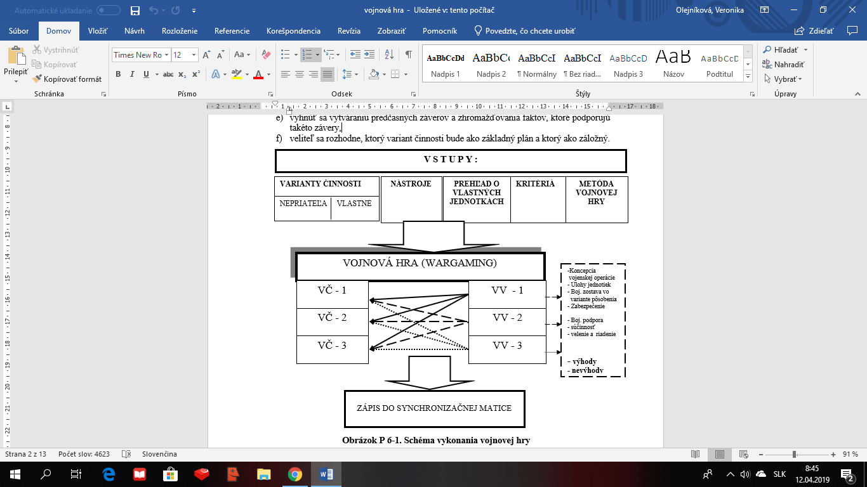

Zodpovednosť za vojnovú hru.

1. Veliteľ je pre úspešnú vojnovú hru najdôležitejší. Zvyčajne sa jej nezúčastňuje priamo, pretože jeho prítomnosť by mohla ovplyvniť štáb v prospech jeho názoru pri tvorbe výsledkov.
2. Náčelník štábu je zodpovedný za koordináciu činnosti štábu počas vojnovej hry..
3. Príslušníci G1 analyzujú varianty činnosti, aby naznačili potenciálne straty personálu a aby stanovili ako bojové zabezpečenie (CSS) poskytuje personálnu podporu počas operácií.
4. G2 hrá rolu veliteľa nepriateľa, rozvíja jeho zásadné rozhodnutia v závislosti na vlastnom COA, naznačuje činnosti nepriateľa a jeho straty na vlastnú činnosť.
5. G3 zvyčajne vyberá metódy, ktoré bude štáb používať pre vojnovú hru. Musí zabezpečiť, aby vojnová hra jednotlivých variantov činnosti pokrývala všetky operačné aspekty operačnej úlohy a zaznamenáva všetky silné a slabé stránky každej udalosti.
6. G4 analyzuje každý COA z hľadiska vykonateľnosti. Stanovuje kritické požiadavky pre každú schválenú úlohu s cieľom rozoznať potenciálne problémy a nedostatky.

**Kroky vojnovej hry.** Počas vojnovej hry vykonáva štáb osem krokov:

Krok 1 - Zabezpečenie podkladov a pomôcok. Veliteľ najskôr vyberie variant činnosti nepriateľa, ktorý si želá, aby bol preverený vojnovou hrou ako prvý a náčelník štábu vyberie variant činnosti vlastných jednotiek, ktorý bude preverený. Účastníci vojnovej hry pripravia mapu priestoru vedenia vojenskej operácie, schému nepriateľa a vlastných vojsk, doplnia do mapy priestor vojenskej operácie, priestor zodpovednosti a zostavu nepriateľa.

Krok 2 - Prehľad vlastných jednotiek. Veliteľ realizuje rozhodovací proces, v ktorom vypracuje prehľad vlastných jednotiek (analýza a úlohy), pričom berie do úvahy všetky organické, trvalo alebo dočasne pridelené jednotky operačného zoskupenia. Rovnako zvažuje priority pre podporu tak, ako ju vydalo nadriadené veliteľstvo. Musí brať do úvahy všetky jednotky a činnosti, zahŕňajúce elektronickú ochranu, moment prekvapenia, klamnú činnosť a využitie terénu. Pri nedostatku času pre tvorbu vojnovej hry sa zvažujú iba tie jednotky alebo možnosti, ktoré majú najväčší vplyv na výsledok vojenskej operácie.

Krok 3 – Zoznam predpokladov určených počas analýzy úlohy. Predpoklady sú neoceniteľnými nástrojmi vojnovej hry, ktoré pomáhajú dotvárať variant činnosti. Veliteľ overí pravdivosť každého predpokladu otázkou:„ Môže sa toto stať?“ Pokiaľ je odpoveď nie, tak predpoklad nie je potrebný. Predpoklad musí byť logický, reálny a musí byť formulovaný pozitívne. Veľa predpokladov je definovaných už v operačnom rozkaze nadriadeného. Ďalšie predpoklady vytvára štáb počas rôznych krokov rozhodovacieho procesu. Podriadené velenie musí najskôr tieto predpoklady vyhodnotiť a potom rozhodnúť o ich prijatí.

Krok 4 - Zoznam známych kritických udalostí a rozhodujúcich bodov. Kritické udalosti sú základné úlohy, ktoré vyžadujú detailnú analýzu. Rozhodujúce body sú späté s určením dôležitých udalostí a vzťahujú sa k priestorom zvláštnej pozornosti a cieľovým oblastiam záujmu. Určujú (v čase a priestore) rozhodnutia, ktoré musí veliteľ prijať, aby sa uistil o časovom priebehu plnenia úlohy a zosúladení zdrojov a mali by tvoriť zoznam udalostí od súčasnej pozície jednotky až po posledný cieľ. Štáb musí dohliadať, aby tento zoznam bol zvládnuteľný vo vyčlenenej dobe pre plánovanie. Kritické udalosti a rozhodujúce body môžu byť predvídané už pred začiatkom vojnovej hry. Ďalšie kritické udalosti, či rozhodujúce body môžu byť vymedzené počas realizácie vojnovej hry. Môže nastať aj situácia, keď je zoznam kritických udalostí a rozhodujúcich bodov príliš veľký na to, aby sa dal zvládnuť. Štáb ho preto musí obmedziť, aby bol zvládnuteľný v čase, ktorý je k dispozícii.

Krok 5 - Stanovenie kritérií hodnotenia. Kritériá hodnotenia sú významné faktory, ktoré pomáhajú určovať výhody a nevýhody jednotlivých variantov činnosti. Existujú dva typy významných faktorov: prvý vychádza z pokynov veliteľa, jeho zámeru a zámeru nadriadeného, obmedzení a z cieľa. Prvá skupina faktorov vyžaduje, aby účastníci vojnovej hry vyhodnotili variant činnosti a odpovedali na otázky, či sústreďuje jednotky v životne dôležitých bodoch, či udržiava rovnováhu medzi koncentráciou a rozptýlením bojovej sily a či dosiahne cieľ napriek zmenám terénu. Ak COA nespĺňa uspokojivo tieto podmienky, štáb ho musí zmeniť a odmietnuť v priebehu analýzy. Druhá skupina faktorov vychádza z prijatých zásad vedenia vojenskej operácie (z princípov doktríny).Druhá skupina faktorov vyžaduje, aby účastníci vojnovej hry odpovedali na otázku, či variant činnosti zabezpečuje správne jednotky pre stanovenú úlohu a daný terén, či uľahčuje následné operácie, či zahŕňa utajenie a klamnú činnosť, či využíva zraniteľné miesta nepriateľa a či je schopný reagovať na schopnosti nepriateľa.

Krok 6 - Výber metódy vykonania vojnovej hry. Na zjednodušenie vojnovej hry môže veliteľ a štáb použiť tieto postupy: *techniku pásov, techniku smerovú (technika jednej prístupovej cesty), techniku štvorcov* alebo akúkoľvek inú techniku podloženú skúsenosťami a vedomosťami. Tieto techniky môžu byť používané jednotlivo, alebo ich kombináciou a zvažujú každý priestor a jednotku nepriateľa, ktorá by mohla ovplyvniť výsledok okamžitého boja.

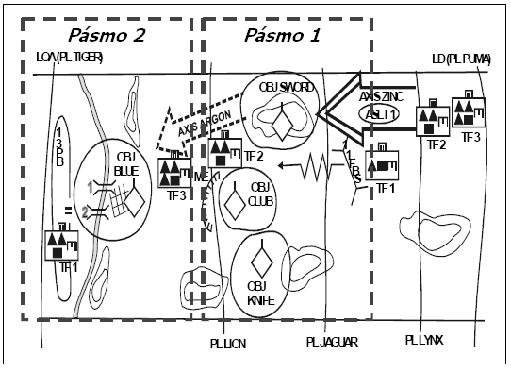 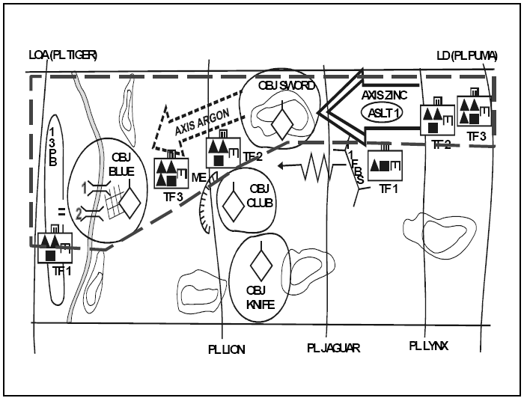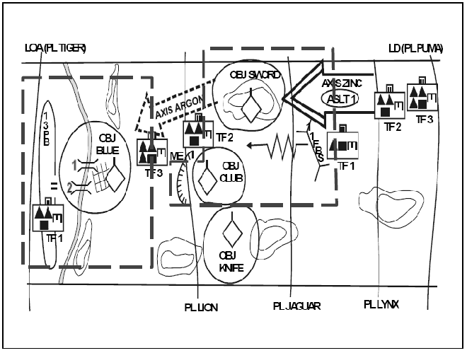

Krok 7 - Voľba spôsobov zápisu a zobrazenie výsledkov. Zobrazenie výsledkov vojnovej hry dáva štábu záznam z ktorého je možné stanoviť zostavu, zosúladiť činnosti, vytvoriť vzor rozhodnutia a pripraviť operačný rozkaz. Formulácia variantu činnosti sa stáva základom pre operačný rozkaz a oleáty. Používajú sa dva spôsoby zápisu a zobrazenia výsledkov: *písomná forma námetu s popisom* a *poznámková forma*. Písomná forma námetu s popisom popisuje situáciu v postupnom slede. Zaberá veľa času, ale je veľmi presná a podrobná. Jej hlavnou výhodou je získanie veľkého množstvo informácií. Poznámková forma techniky využíva poznámky, týkajúce sa kritických úloh alebo miest. Pracovný list slúži na zápis všetkých informácií a údajov získaných v priebehu vojnovej hry. Na každom pracovnom liste sú zaznamenávané odborné údaje, ktoré sa vzťahujú na riešenie určitej fáze operácie. Udalosti sú očíslované, označené a popísané v nasledujúcej postupnosti:

1. akcie (úlohy) a hodnoty (rozmiestnené jednotky),
2. predpokladané reakcie nepriateľa,
3. protiakcie a hodnoty,
4. celková hodnota potrebná pre splnenie úlohy,
5. potrebný čas pre ukončenie úlohy,
6. rozhodujúci bod, kde sa veliteľ musí rozhodnúť splniť úlohu,
7. požiadavky veliteľa na kritické informácie,
8. nutné procedurálne a praktické prostriedky velenia a riadenia.

Zároveň sú na jednotlivých listoch vedené záznamy odborných náčelníkov o výhodách či nevýhodách COA. Zlaďovať činnosť jednotiek operačnej zostavy v rámci COA v priestore a čase vo vzťahu k možnej činnosti nepriateľa umožňuje synchronizačná matica. Prvým vstupom sú časové údaje, ktoré určí G2 podľa svojho pohľadu na vedenie operácie, druhým je činnosť nepriateľa, vyhodnotená G2 ako najpravdepodobnejšia. Potom sa činnosti jednotiek podľa variantu činnosti zlaďujú s COA nepriateľa tak, aby použitie vlastných jednotiek bolo maximálne účinné. Tretím vstupom sú hlavné body podľa modelu podpory rozhodovania. Formát synchronizačnej matice sa prispôsobuje potrebám štábu. Ďalšími oblasťami, ktoré môžu byť do synchronizačnej matice doplnené, je použitie systému C2, ženijné jednotky a prostriedky, vykonávanie špeciálnych činností (klamanie, použitie jadrových a chemických zbraní), použitie letectva, priamej leteckej podpory, atď. Bez ohľadu na vybrané záznamové techniky tvorba vojnovej hry vyžaduje účasť celého štábu. Možné tvary pracovného listu a synchronizačnej matice sú znázornené na obr. P 6-5. až P 6-7.

**Krok 8 - Vykonanie vojnovej hry a vyhodnotenie výsledkov.**Vojnová hra umožňuje, aby štáb analyzoval každý vybraný variant činnosti pomocou poznania jeho komponentov, ktoré musia byť splnené. Počas vojnovej hry sa veliteľ a štáb snažia predvídať dynamiku činností, reakcií a protiakcií v priebehu operácie. G3 zaznamenáva činnosti dva stupne nižšie a pokračuje v analýze operácie, kým nedosiahne zdôvodnenie COA. Vojnová hra začína zviditeľnením operácie od rozmiestnenia vojsk. G3 postupuje po úsekoch zvolenou metódou (technika pásov, smerová, štvorcov). Veliteľ a štáb sa musia pozerať na veľa priestorov detailne, vrátane predpokladu presunov, hĺbky zostavy zoskupenia, dosahov a schopností zbraňových komplexov. Počas vojnovej hry sa veliteľ pokúša identifikovať:

1. úlohy ktoré musí plniť sám a ktoré zadá najbližším podriadeným veliteľom,
2. operačnú zostavu, ktoré jednotky musí riadiť sám a ktoré odovzdá priamo podriadeným veliteľom na splnenie im pridelených úloh,
3. zladenie, určiť aký efekt prinesie podpora jednotiek a manéver jednotiek,
4. velenie a riadenie, určiť aké základné prostriedky velenia a riadenia dosiahnu zladenej činnosti v prostredí vedenia vojenskej operácie alebo v spojení s inými jednotkami, kde sú body rozhodnutia, a aké informácie potrebuje, aby bol schopný prijať rozhodnutie, v ktoromkoľvek bode úlohy.

**Posudzovanie COA** počas vojnovej hry môžeme nazvať jednotou akcie, reakcie a protiakcie, čo možno vyjadriť formuláciou otázok: „Ak vykonám danú činnosť (akcia), čo urobí nepriateľ?“ (reakcia). „Ak nepriateľ urobí možnú činnosť, čo môžem urobiť ja?“ (protiakcia).

1. **Akcia.** Štáb v tejto fáze rozohráva vybranú etapu operácie tým, že určí jej jednotlivé časti nutné pre kompletné splnenie etapy. Hlavné podriadené veliteľstvá potom plnia jednotlivé časti etapy vojenskej operácie - akcie. Tento systém vojnovej hry dovoľuje štábu poznať ako jednotlivé podriadené veliteľstvá použijú svoju bojovú silu. Ďalej zvažuje všetky prvky štruktúry bojiska, analyzuje všetky požiadavky pre podporu podriadených veliteľstiev počas akcie a po jej splnení, charakterizuje nepriateľa, zisťuje všetky potreby ktoré bude veliteľ potrebovať počas celej akcie, zapisuje potreby, ktoré veliteľ použije v akcii a protiakcii do pracovného listu a zapisuje súčet potrieb v riadku pracovného listu. Všetky akcie sú tie ktoré veliteľstvo analyzuje ako počiatočné udalosti. V obrane sa obvykle očakáva činnosť nepriateľa. Preto po rozpoznaní činnosti a zosumarizovaní potrieb účastníci vojnovej hry skúšajú odhadnúť reakciu nepriateľa. Toto vedie k druhej fáze nácviku - reakcii.
2. Reakcia. Štáb analyzuje reakcie nepriateľa v kontexte akcie a úlohy jednotky. Štáb zvažuje všetky možné sily reakcie vrátane vojsk mimo priestor operácií ktoré by mohli vykonať protiútok.
3. Protiakcia sa objaví vtedy, keď veliteľstvo reaguje na reakcie. Štáb vtedy zhodnotí protiakcie v rámci priestoru vedenia vojenskej operácie, určí potreby pre veliteľov a zaznamená všetky požadované protiakcie a potreby v patričnom stĺpci pracovného listu.
4. **Rozmiestnenie jednotiek bojovej podpory a jednotiek bojového zabezpečenia.** Počas precvičovania akcia - reakcia - protiakcia veliteľ určí jednotky, ktoré potrebuje pre každú akciu a reakciu. Štáb pripravuje využiteľnosť jednotiek a pomáha G3 pri rozmiestnení jednotiek bojovej podpory v súlade so zámerom veliteľa. Ak požiadavky prekračujú možnosti, musí určiť prioritu ich použitia. Po prijatí pokynov od veliteľa zváži použitie jednotiek bojového zabezpečenia, ktoré môžu zvýšiť bojovú silu jednotky. Jednotky bojového zabezpečenia by nemali byť obmedzené len na klamanie, všeobecnú podporu boja, elektronické rušenie a ochranu, psychologické operácie, vytváranie zátarás a polí, maskovanie, a pod.

**Hodnotenie výsledkov vojnovej hry.** Účasť G3

Stanovenie miery rizika a jeho riešenie vyžaduje metódu riešenia problému, ktorá by stanovila oblasti s vysokým stupňom rizika a riešenie ochrany jednotiek v týchto priestoroch. Je to detailná analýza prostriedkov systému velenia a riadenia v priestore vedenia vojenskej operácie jednotlivých variantov činnosti, identifikovaných v ôsmom kroku vojnovej hry. Stanovenie miery rizika určuje činnosti, ktoré pomáhajú veliteľovi eliminovať riziko pri zabezpečení maximálnej ochrany jednotiek. Štáb podrobí variant činnosti analýze pomocou vojnovej hry a potom stanoví mieru rizika skôr, než prejde k analýze ďalšieho variantu činnosti. Pomocou týchto analýz štáb určí najpravdepodobnejšie podmienky, ktoré môžu spôsobiť zlyhanie misie a zničenie vlastných jednotiek. Kroky procesu stanovenia miery rizika sú:

1. Stanovenie nebezpečenstva. Tento krok vyžaduje detailnú analýzu možnej veľkosti rizika spôsobeného nebezpečenstvom a vyhodnotenie možnosti ničenia vlastných jednotiek vlastnými jednotkami. Matrica stanovenia miery rizika poskytuje jednoduchú metódu analýzy rozdelenia vojenskej operácie na jej hlavné udalosti - etapy a tým objavenie oblastí, kde štáb môže znížiť alebo obmedziť riziká.
2. Rozoznanie nebezpečenstva a hlavných udalostí. Štáb prejde, prípadne upraví zoznam nebezpečenstiev a hlavných udalostí v štvrtom kroku vojnovej hry a pokiaľ je to nutné zobrazí ich v štruktúre rozhodnutia. To pomôže zistiť špecifické nebezpečenstvo súvisiace s jednotlivými úlohami a štáb môže určiť najlepší spôsob ochrany jednotiek proti nim.

Existujú najmenej dva druhy rizík: straty na živej sile a výber variantu činnosti, ktorý nezabezpečí splnenie úlohy. Všetky varianty obsahujú určitú mieru rizika. Úlohou analýzy rizika je eliminovať jeho neúnosnú mieru a nedostatky variantov činnosti. Pokúšať sa úplne vylúčiť akékoľvek riziko je nerozumné a nereálne. Je potrebné zvažovať rozumnú hranicu medzi možnosťami a únosnou mierou rizika. Použitie matrice pre stanovenie miery rizika je efektívnejšie než metóda intuície a je nutné, aby boli posúdené všetky situácie s cieľom uistiť sa, že boli vyhodnotené všetky dôležité oblasti záujmu, aj keď nie sú obsahom matrice, aby boli použité matrice pre analýzu priestorov rizika a cieľov a aby boli posúdené jednotlivé priestory zodpovednosti pred odporučením možností.

1. Prijatie rozhodnutia o miere rizika. Úlohou tohto kroku je znížiť riziko na hodnotu nevyhnutne nutnú pre splnenie úlohy.
2. Použitie procedurálnych prostriedkov a metód riadenia. Jednotka musí používať procedurálne prostriedky a metódy riadenia a zapracovať ich do operačných rozkazov, stálych operačných postupov a nácvikov.
3. Kontrola. Veliteľ musí presadzovať procedurálne prostriedky a metódy riadenia. Štáb monitoruje, kontroluje, overuje a upravuje procedurálne prostriedky a metódy riadenia, ktoré vydal veliteľ svojim podriadeným. V rámci kontrolnej činnosti musí štáb ísť tam, kde sú riziká, vyhnúť sa administratívnemu narúšaniu cvičenia, analyzovať problémy a nie len sledovať, pracovať s kľúčovým personálom na zlepšovaní operačných procedúr po akcii a opraviť systémové chyby, ktoré majú vplyv na operáciu. Štáb musí tiež často zvažovať medzi mierou rizika a hodnotou výsledkov vojenskej operácie. Pri rozhodovaní o miere prijatia rizika by mali byť akceptované tri základné pravidlá: *nikdy neakceptuj zbytočné riziko, prijímaj rozhodnutia s adekvátnymi rizikami a presvedč sa, že výhody prevažuje nad rizikom.*

Porovnávanie výsledkov vojnovej hry. Po vykonaní analýzy variantov činnosti štáb porovná tie najreálnejšie, ktoré majú najvyššiu pravdepodobnosť úspechu oproti variantom činnosti nepriateľa. Najvýhodnejší variant bude mať také vetvenie, ktoré napomôže úspechu oproti ostatným variantom činnosti nepriateľa. Konkrétne porovnanie môže byť uskutočnené akoukoľvek metódou, ktorá zabezpečí štábu predložiť veliteľovi odporúčania. Každý príslušník štábu môže použiť svoju vlastnú porovnávaciu matricu pre porovnanie vo svojej oblasti záujmu. Ako príklad nasleduje matrica, ktorú môže použiť náčelník štábu pri prijímaní rozhodnutia. Je to zobrazenie subjektívnych ukazovateľov a neznamená, že je absolútne dokonalá a obsahujúca všetko. Základné kritériá určuje veliteľ a štáb ich môže rozšíriť o ďalšie. Ďalšími kritériami môže byť možnosť palebného ničenia, schopnosť udržať dôležité priestory, možnosť použitia jednotiek bojovej podpory, možnosť zasadenia záloh, schopnosť zúčastniť sa protiútoku.

**Matrica musí byť ďalej podrobená testu citlivosti.** Aj keď podľa hodnôt je variant pôsobenia 3 najlepší, nemusí byť podporovaný z pohľadu logistickej podpory. To znamená že tento variant činnosti musí byť doplnený a podporený alebo odmietnutý.

**Analýza variantov činnosti.** Ďalším príkladom je možný variant matrice rozhodnutia, ktorý hodnotí jednotlivé výhody a nevýhody každého variantu. Cieľom je určiť, ktorý z variantov je najprijateľnejší. Rozhodnutie je založené na matematických kalkuláciách, ale aj na subjektívnych analýzach, pretože kalkulácie vždy nerozlíšia varianty činnosti, a to hlavne vtedy, keď sa veľkosť jednotiek príliš nelíši. Častejšie je určenie schopnosti podpory založené na faktoroch, ako napríklad vhodnosť priestoru pre dopravu, priepustnosť a kapacita ciest, čas dopravy a vzdialenosti, možnosti letísk, poloha nepriateľa a jeho činnosť, a pod. Štáb zorganizuje tieto faktory do matrice s využitím troch širokých kategórií (výhoda, nevýhoda a malý alebo žiadny efekt) na každý variant pôsobenia. Pridelí im hodnoty +, -, 0 .

Matrica rozhodnutia sama o sebe nemôže poskytnúť riešenie rozhodnutia. Jej najväčším prínosom je, že poskytuje metódu pre analýzu a porovnanie niekoľkých variantov pôsobenia pomocou kritérií, ktoré v prípade ich dosiahnutia, zabezpečia úspech na bojisku. Po ukončení jednotlivých analýz vrátane ich porovnania príslušníci štábu pod vedením náčelníka štábu vyberú najlepší COA a odporučia ho veliteľovi. Každý príslušník štábu predkladá svoje zistenia na ďalšie spoločné posúdenie. Pokiaľ štáb nie je schopný dosiahnuť rozhodnutie, náčelník štábu sa rozhodne a vyberie COA, ktorý odporučí veliteľovi potom, čo príslušníci štábu ukončia svoje zhodnotenia počas prijatia rozhodnutia veliteľa. Po výbere variantu činnosti veliteľom vojnová hra nekončí. Výberom začína proces prípravy a vydania operačného rozkazu. Vojnová hra sa presunie do roviny prípravy nastavajúcich vojenských operácií, špeciálnych otázok alebo plánovania nepredvídateľných udalostí.

Metódy vojnovej hry: (6 fáza)

Technika pásov rozdeľuje priestory operácie na pásy po celej šírke operačného priestoru a štáb postupuje od jedného pásu k druhému. Pás by mal obsahovať *prvotný dotyk* pozdĺž predného okraja vlastných vojsk alebo čiary seče (dotyku), *prvotný kontakt* pozdĺž predného okraja alebo prielom a *prísun záloh* alebo ich zasadenie do protiútoku. Táto technika je založená na postupnej analýze udalostí naprieč šírkou jednotky. Je preferovanou, pretože umožňuje súčasné posúdenie všetkých jednotiek. Veliteľ určí presný tvar pásu v závislosti na analýze priestoru vedenia vojenskej operácie. V útoku sú zvažované tri fázy: *útok alebo fázu prieniku*, *fáza postupu* a *prenasledovania*. V obrane sa hodnotí bojisko po častiach: *v priestore rozmiestnenia krycích síl*, *v hlavnom priestore obrany* a *v tylovom priestore*. Táto technika je najefektívnejšia vtedy, keď je terén rozdelený na priečne úseky, tiež je efektívna, ak je operácia rozdelená do fáz, ako napríklad obojživelného výsadku, prechodu cez vodné prekážky, vzdušného útoku a výsadku, prípadne výsadkových operácií.

Technika jednej prístupovej cesty (smerová).Táto technika sa zameriava vždy na jeden smer útoku v jednom čase, počínajúc smerom hlavného úsilia. Je vhodná pre útočný variant činnosti, v obrane je vhodná v teréne, kde smerovo ohraničený terén neumožňuje vzájomnú súčinnosť a poskytovanie bojovej podpory (tzv. kanalizačný terén).

Technika štvorcov je analýza najdôležitejších kritických oblastí (priestor operácie v dotyku, štruktúra prechodov cez vodné prekážky, prístupová cesta do pásma vojenskej operácie a pod.). Pri použití tejto techniky sa priestory izolujú a pozornosť sa sústredí na činnosť v nich. Predpokladá sa, že vlastné jednotky sú schopné zvládnuť väčšinu situácií v priestore vedenia vojenskej operácie a dovoľuje sa sústrediť na podstatnejšie úlohy. Táto technika je najvhodnejšia vtedy, keď je úloha jednoznačná pri útoku alebo protiútoku jednotiek nepriateľa, ako aj pri kritickom nedostatku času.

IPB – Spravodajská príprava bojiska

* **Je kontinuálny a systematický proces hodnotenia protivníka a vplyvu prostredia vo vymedzenej geografickej oblasti**
* **Je dôležitým koordinančným nástrojom pomáhajúcim v rozhodovacom procese veliteľovi a štábu pri plánovaní a riadení operácie.**
* **Poskytuje komplexné a čiastočné spravodajské hodnotenia ktoré slúžia ako podklad pre prípravu vlastného rozhodnutia veliteľa jeho realizáciu a spresňovanie v priebehu operácie**
* Predstavuje vyhodnotenie pravdepodobného sledu udalostí na bojisku v priebehu konkrétnej bojovej činnosti
* Plní úlohy tak na podporu už vedenej operácie ako aj na podporu plánovania budúcej operácie a ďalších činností
* Napriek tomu, že sa zameranie úsilia IPB môže meniť podľa toho či sa predpokladá útočný alebo obranný boj, jej princípy a funkcie ostávajú rovnaké
* **IPB začína v priebehu vykonávania analýzy úlohy a pokračuje počas celého operačného procesu**
* Obsahom IPB je spracovanie všetkých informácií z priestoru spravodajského záujmu a ich spracovanie do formy spravodajskej informácie
* IPB poskytuje informácie o už známych objektoch protivníka v danej situácii súčasne ukazuje i na doposiaľ neznáme skutočnosti, ktoré boli o protivníkovi zistené
* Zo začiatku sa vykonáva v širšom rámci na operačnom stupni po konkretizovaní úloh jednotiek a útvarov výsledky ďalej spresňujú spravodajské štáby útvarov
* V priebehu operácie, po zistení nových info. O protivníkovi a teréne, predstavujúcich úplne nové hodnotenie protivníka, je o aktualizovaných záveroch spravodajskej prípravy informovaný veliteľ

**Fázy IPB**

Hlavný obsah IPB sa realizuje v dvoch relatívne samostatných častiach:

* Hodnotenie priestoru činnosti vlastných síl
* Hodnotenie bojového potenciálu, možnosti a zámeru protivníka v priestore bojovej činnosti

Hodnotenie priestoru činnosti vlastných síl

Riadia spravodajské štáby a pri spracovaní analýz spolupracujú s dôstojníkmi operačnej zložky štábu a využívajú špecialistov geografickej služby, ženijných špecialistov a ďalšie komponenty štábu

Zahŕňa

* Hodnotenie prostredia bojiska
  + vykonáva sa ako prvé v období prípravy síl na nasadenie
  + prostredie bojiska predstavuje súhrn predpokladaných alebo budúcich priestorov činnosti vlastných síl a priestorov rozmiestnenia alebo činnosti jednotiek protivníka, ktoré by mohli ovplyvniť činnosť vlastných síl
  + vykonáva sa nielen z geografického hľadiska, zahŕňa analýzy politického a ekonomického charakteru, infraštruktúry so zameraním sa na dôležité priemyselné a komunikačné centrá, národnostné zloženie obyvateľstva,...
* Hodnotenie terénu v priestore spravodajskej zodpovednosti
  + spravidla sa spracúva ako komplexný, grafický dokument s textovou prílohou, ktoré predstavuje vyhodnotenie vplyvu terénu a poveternostných podmienok na činnosť protivníka vlastných síl
  + Okrem toho sa môžu vypracúvať samostatné prehľady a schémy ako napríklad schéma prístupových trás protivníka, priechodnosť terénu priamej viditeľnosti, rádiovej viditeľnosti,...
  + výsledok analýzy je distribuovaný všetkým podriadeným jednotkám ktoré ho využívajú na spracovanie vlastného hodnotenia
* Vyhodnotenie vplyvu počasia na bojovú činnosť
  + vždy sa berie do úvahy vplyv počasia na terén, v ktorom protivník bude viesť bojovú činnosť a z toho sa vyvodzuje aj vplyv počasia na činnosť protivníka

Hodnotenie bojového potenciálu, možnosti a zámeru protivníka v priestore bojovej činnosti

Je rozhodujúcou a najdôležitejšou časťou IPB

Zahŕňa:

* Hodnotenie protivníka
  + vykonáva sa po jednotlivých prvkoch jeho bojovej zostavy, zoskupení a charaktere činnosti na základe všestranného štúdia a porovnávania novozískaných informácií s tými, ktoré boli získané skôr, s prihliadnutím na charakter činnosti protivníka v minulosti a súčasnosti
  + vychádza zo znalosti jeho organizačnej štruktúry a aplikácie jeho zásad operačného umenia a taktiky
  + počas neho sú modelované pravdepodobné zostavy mechanizovaných a tankových jednotiek, delostrelectva,...
  + vyhodnotenie zámeru protivníka vychádza z priebežného hodnotenia situácie protivníka a prepočtov jeho bojového potenciálu a možností. Na základe toho stanovuje spravodajský štáb pravdepodobné operačné úlohy hodnoteného zoskupenia
  + výsledok hodnotenia je spracovaný vo forme doktrinálnych, situačných modelov, modelov udalostí a modelov na podporu rozhodovania veliteľa
* Výber kombinácie a zovšeobecnenie vyhodnotených informácií
  + je vyvrcholením procesu IPB a je vrcholnou etapou spracovania informácií
  + spočíva v ich zosumarizovaní a zoradení, ktoré je vhodné na podanie informácií
  + postupne sa vytvára celkový obraz o činnosti protivníka
  + je vykresľovaný v teréne a postupne sa vytvára aj predstava o možnostiach zloženia a použitia jednotlivých jednotiek, ich členenie na sledy, smery presunov, čiary rozvinovania, bojové úlohy,...

výsledkom IPB je vyhodnotenie zámeru, potenciálu a možností protivníka, ktoré môžu byť v niekoľkých variantoch. Spracúvajú sa graficky a textovo vo forme spravodajskej informácie. Využívajú sa na spracovanie príspevkov do operačného rozkazu a rad grafických dokumentov, ktoré tvoria rozhodnutie veliteľa a na spracovanie ďalších plánovacích dokumentov

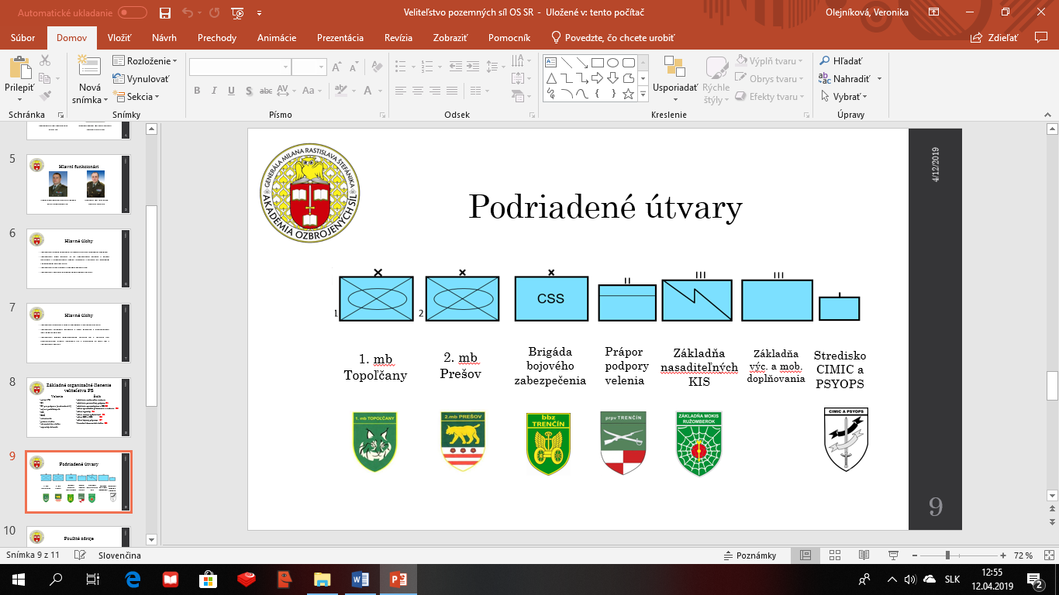

Hlavý funkcionári :

Veliteľ PS generálmajor Ing. Jindřich Joch

Zastupca veliteľa PS brigádny generál Ing. Karol Navrátil

Veliteľ RBZ plukovníčka Kraushuberová

Veliteľ 1.mb plukovník Balog

Vliteľ 2.mb brigádny generál Kubáň

NGŠ generál poručík Zmenko

1.Zástupca NGŠ generál major Pokorný

2.zástupca NGŠ Brigádny generál Lorinc

|  |  |  |
| --- | --- | --- |
| **SKRATKA** | **AJ** | **SJ** |
| S | Staff | prvok riadenia na taktickej úrovni |
| **S-1** | **Battalion Personnel Staff Officer** | **personálny manažment** |
| **S-2** | **Battalion Intelligence Staff Officer** | **spravodajská skupina** |
| **S-3** | **Battalion Operations Staff Officer** | **plánovanie a riadenie operácií, operačné oddelenie** |
| **S-4** | **Battalion Logistics Staff Officer** | **logistika** |
| **S-5** | **Battalion Civil-Military operations Staff Officer** | **civilno-vojenská spolupráca** |
| **S-6** | **Battalion Communications Staff Officer** | **bezpečnosť, ochrana informácií a komunikačných a informačných systémov (KIS)** |
| **S-7** | **Battalion Information Operations Staff Officer** | **informačné procesy** |
| **OPCON** | **Operational Control** | **operačné riadenie** |
| **NAI** | **Named Area of Interest** | **stanovené priestory záujmu** |
| **IPB** | **Intelligence Preparation of the Battlespace** | **spravodajská príprava bojiska** |
| **CoA** | **Course of Action** | **variant pôsobenia** |
| OPLAN | Operation Plan | operačný plán |
| OPORD | Operation Order | operačný rozkaz |
| TACON | Tactical control | taktické riadenie |
| ROE | Rules of Engagement | pravidlá nasadenia |
| SIGINT | Signal Intelligence | elektronické spravodajstvo |
| **SOP** | **Standard Operating Procedures** | **stále operačné postupy** |
| **TAI** | **Target Area of Interest** | **cieľový záujmový priestor** |
| WARNO | Warning Order | predbežný rozkaz |
| NO-GO | No Go | nepriechodný terén |
| FRAGO | Fragmentary Order | čiastkový rozkaz |
| SLOW-GO | Slow-Go | ťažko priechodný terén |
| STANAG | Standardization Agreement | štandardizačná dohoda |
| RP | Regulation Point | regulačné miesto, bod |
| **SOI** |  | **Stále operačné postupy** |